

需求分析报告



课程名称 软件工程
题目名称 需求分析报告
任课教师 杨 枨
组 号： G18
组 长： 谢子文
组 员： 梁泽生
组 员： 黄 馨

2020 年11月 18 日
目录
1引言 3
1.1编写目的 3
1.2背景 3
1.3定义 4
1.4参考资料 5
2任务概述 6
2.1目标 6
2.2用户的特点 10
2.3假定和约束 10
3需求规定 11
3.1对功能的规定 11
3.2对性能的规定 22
3.2.1精度 22
3.2.2时间特性要求 31
3.2.3灵活性 31
3.3输入输出要求 32
3.4数据管理能力要求 32
3.5故障处理要求 33
3.6其他专门要求 33
3.7用户建议的需求 34
4运行环境规定 35
4.1设备 35
4.2支持软件 36
4.3接口 37
4.4控制 37

软件需求说明书的编写提示

1引言

1.1编写目的
说明编写这份软件需求说明书的目的，指出预期的读者。
需求分析是软件计划阶段的重要活动，也是软件生存周期中的一个重要环节，该阶段是分析系统在功能上需要“实现什么”，而不是考虑如何去“实现”。需求分析的目标是把用户对待开发软件提出的“要求”或“需要”进行分析与整理，确认后形成描述完整、清晰与规范的文档，确定软件需要实现哪些功能，完成哪些工作。此外，软件的一些非功能性需求(如软件性能、可靠性、响应时间、可扩展性等)，软件设计的约束条件，运行时与其他软件的关系等也是软件需求分析的目标。
本需求分析说明书对本项目第一阶段的内容进行分析，对需求细节和实现方式进行了较为详细的阐述。本需求说明书供业务和科技部门人员、软件需求提供人员、软件的概要设计人员、软件的开发人员、软件的测试人员使用，并作为产品验收确认的依据。
本需求分析导师及任务发布者为杨枨教授。
本需求分析项目参与组成员谢子文、黄馨、梁泽生。
本需求分析项目的目标用户有建筑1801王宇键、法学1802王新、软工1802陈骁。

1.2背景

说明：
- 待开发的软件系统的名称：
《专注包子》（又名《FocusBuns》）
- 本项目的任务提出者、开发者、用户及实现该软件的计算中心或计算机网络；
提出者：
任务发布者：杨枨教授
G18小组组长：谢子文
开发者：
G18小组所有成员：谢子文、黄馨、梁泽生
用户：（分为目标用户和其他用户）
面向自制力不强，需要外力帮助监督不玩手机、或者想要专注学习和工作的人们。
目标用户：建筑1801王宇键、法学1802王新、软工1802陈骁
其他用户：为随机用户，因这部分用户的采访是不固定的，并且这部分用户不想透露个人信息，所以为其他用户。
实现该微信小程序的计算中心：
小组三人个人的计算机：
Huawei matebook14、联想威6 2020、戴尔轻薄笔记本
操作系统：Windows® 10 32 / 64bit / 7 32 / 64bit / XP
处理器：
Intel® Core™ 2 Duo E6600 or AMD Phenom™ X3 8750 processor or better
内存：2 GB RAM or more
显卡：Video card must be 256MB or more
实现该微信小程序的计算机网络：任何网络。
- 该软件系统同其他系统或其他机构的基本的相互来往关系。
（1）微信小程序官方管理系统
（2）所使用开发软件的所有者机构
（3）github版本管理远程库

1.3定义
列出本文件中用到的专门术语的定义和外文首字母组词的原词组。
[1]软件生存周期：
软件生存周期(SDLC，软件生命周期)是软件的产生直到报废的生命周期，周期内有问题定义、可行性分析、总体描述、系统设计、编码、调试和测试、验收与运行、维护升级到废弃等阶段，这种按时间分程的思想方法是软件工程中的一种思想原则，即按部就班、逐步推进，每个阶段都要有定义、工作、审查、形成文档以供交流或备查，以提高软件的质量。但随着新的面向对象的设计方法和技术的成熟，软件生命周期设计方法的指导意义正在逐步减少。
[2]可扩展性：在软件工程领域是指：
设计良好的代码允许更多的功能在必要时可以被插入到适当的位置中。这样做的目的的是为了应对未来可能需要进行的修改，而造成代码被过度工程化地开发。
可扩展性可以通过软件框架来实现：动态加载的插件、顶端有抽象接口的认真设计的类层次结构、有用的回调函数构造以及功能很有逻辑并且可塑性很强的代码结构。
可扩展性是软件设计的原则之一，它以添加新功能或修改完善现有功能来考虑软件的未来成长。可扩展性是软件拓展系统的能力。
简单地说，可扩展性就是关于如何处理更大规模的业务。比如，Web应用程序就是允许更多的人使用你的服务。如果你不能弄清楚如何提高性能的同时向外扩展，没关系。只要你能处理更大规模的用户，即使是存在多个单点故障也没有问题。组合的可扩展性要求要满足用户不断发展的要求，还要满足因技术发展需要而实现的扩展和升级的需求。
[3]控制系统的运行的方法和控制信号：
控制系统的运行的方法应该是指PLC控制，PID控制，自动控制，集中控制，机旁控制，手动控制等控制方法。
控制信号是指电流信号，电压信号，数字信号，模拟信号等

1.4参考资料

[1] 《GB856T——88》国标文档
[2] 《软件工程导论》清华大学出版社，张海藩、牟永敏编著
[3] 《产品分析：Forest 专注森林》：
https://www.sohu.com/a/235049994_114819
[4] 草图、低保真和高保真的区别：
https://www.jianshu.com/p/710ccf5a02c2
[5] 可行性研究之数据字典： https://wenku.baidu.com/view/a059fcc3f011f18583d049649b6648d7c0c70884.html
[6] 一套实用的APP建模方法论：
http://www.woshipm.com/pmd/118581.html
[7] 什么是软件的性能：
https://wenku.baidu.com/view/988cccc4dd3383c4ba4cd25d.html
[8] 系统流程图、程序流程图和数据流图：
https://blog.csdn.net/weixin_42724467/article/details/89465544
[9]IPO表参考：
https://wenku.baidu.com/view/b549f2880c22590102029d91.html
[10]结构化概要设计工具之IPO图：
https://www.cnblogs.com/yilang/p/12266167.html
[11]结构化——数据字典
https://zhuanlan.zhihu.com/p/149295020

2任务概述

2.1目标
叙述该项软件开发的意图、应用目标、作用范围以及其他应向读者说明的有关该软件开发的背景材料。解释被开发软件与其他有关软件之间的关系。如果本软件产品是一项独立的软件，而且全部内容自含，则说明这一点。如果所定义的产品是一个更大的系统的一个组成部分，则应说明本产品与该系统中其他各组成部分之间的关系，为此可使用一张方框图来说明该系统的组成和本产品同其他各部分的联系和接口。|
2.1.1 该项微信小程序开发的意图：
碎片化信息时代，不少人将大量的时间花费在无用信息的查看和获取，违背了设计者的初衷，浪费了大量的时间，降低了人们的专注度。所以此软件提高人们在工作和学习中的专注度，提高生产效率，降低无效时间的占比，使人们更高效的完成自己的任务，以帮助使用者更好地管理自己的生活时间为设计初衷，也是此社会下必不可少的一类效率性软件。
我们的项目微信小程序专注包子不仅能有效地帮助用户保持专注，它独有的蒸包子模式也会给用户带来成就感和有趣的体验。
2.1.2 该项微信小程序的应用目标：
帮助用户在工作学习等期间，暂时放下手中的手机，专注于真正需要做的事情，从而提高学习工作的效率，进而改善用户的生活习惯——远离手机成瘾症。2.1.3 作用范围：
·自制能力较为差不能专心学习的学生群体；
·不依赖手机工作的职场人士；
·生活中想减少手机诱惑，专注眼前事务的用户；
·不怎么依赖手机，却又像在做事期间能有别样收获的用户。
（任何年龄的群体都可使用）
2.1.4 该微信小程序开发的背景材料：
与本系统有关系、相似的同类专注软件（下载人数较多的）有两个，一个叫Forest专注森林，另一个叫番茄ToDo。
关于Forest 专注森林：
是一个帮助用户暂时放下手机，专心于目前工作的效率软件。
产品的图主色调为绿色，象征着清新宁静以及环保。图标的形状为小苗种在土壤上的2.5D型，这很好的与产品名称Forest相对应，让用户第一眼就大致明白是什么软件，简约的风格符合追求效率的意义特征。
产品使用的Solgen：保持专注，勿做低头族。
Forest 专注森林，是一款帮助用户专心于当前事务的个人效率型App。
关于番茄ToDo：
番茄ToDo是一款以番茄工作法为使用基础的时间管理软件。番茄工作法是简单易行的时间管理方法，是由弗朗西斯科·西里洛于1992年创立的一种相对于GTD更微观的时间管理方法。

使用番茄工作法，选择一个待完成的任务，将番茄时间设为25分钟，专注工作，中途不允许做任何与该任务无关的事，直到番茄时钟响起，然后在纸上画一个X短暂休息一下（5分钟就行），每4个番茄时段多休息一会儿。
番茄工作法可以极大地提高工作的效率，并给使用者带来意想不到的成就感。
番茄ToDo上线于2017年6月，主要功能为依据番茄钟原理设置工作时间，提供更加灵活的番茄钟设置，满足多种场景下的需求。并通过自习室功能加强用户的互动。随后学霸模式、严格模式依次迭代上线，增加了番茄钟的使用方法。
作为一款以“培养专注习惯，告别拖延”为主打功能的办公效率类软件，番茄ToDo正是瞄准当下对提高学习工作效率、摆脱拖延和手机依赖有迫切需求的用户群体，尤其针对学生、职场人员、SOHO一族，通过有效的时间管理，帮助用户提升工作效率，养成专注习惯。
番茄ToDo主打番茄钟专注时长功能，并加入未来计划表、自习室等功能丰富用户使用场景，多维度促进习惯的养成。以用户付费以获得更多权限为主要盈利方式。
下图为番茄ToDo产品功能架构图：
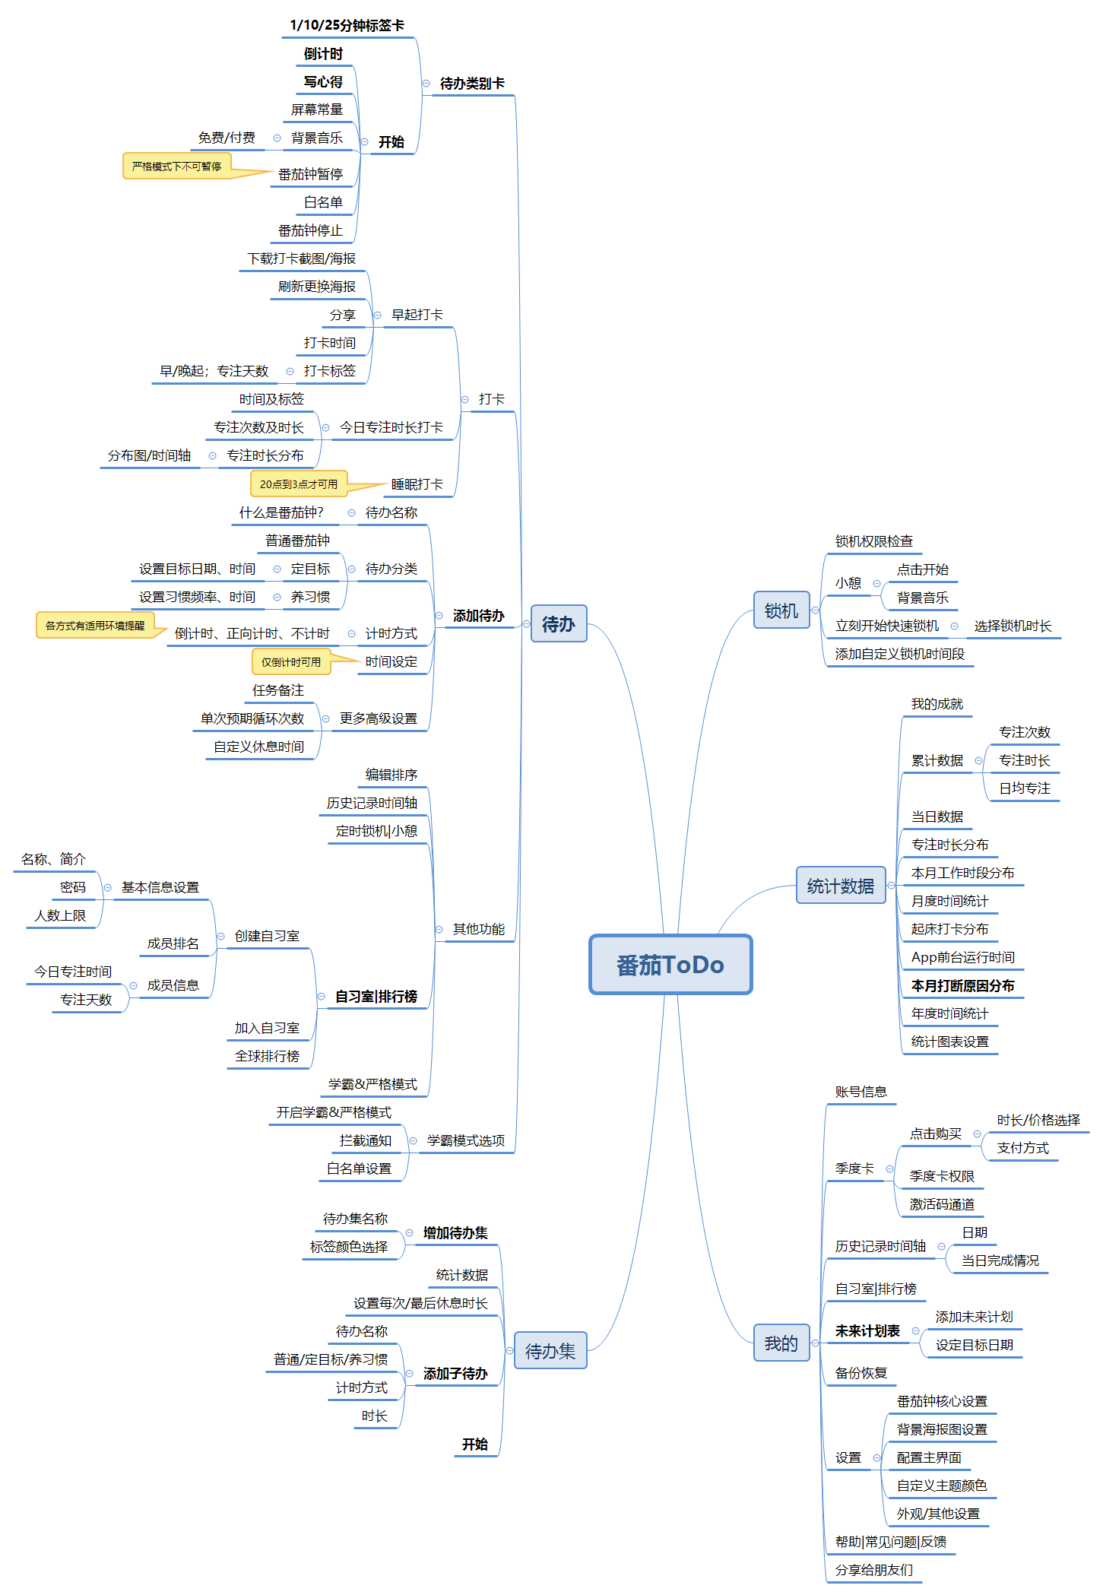
从以上另外两个系统的的介绍来看，本系统和它们类似，功能虽然没它们多，但是也算去其糟泊取其精华了，综合了两个软件的优点，做出一个简单易操作的专注型小程序。

2.2用户的特点
列出本软件的最终用户的特点，充分说明操作人员、维护人员的教育水平和技术专长，以及本软件的预期使用频度。这些是软件设计工作的重要约束
最终用户：
所列举的目标用户和杨枨老师
用户特点：
均为在校大学生，分为文科类、理科、本专业学科三个主要区分特点的学生，以此通过不同角度的用户角度来完成对软件不同维度的分析。
这部分人群通常有明确的学习或工作任务，需要整段时间集中精力完成，而且这个年龄段的用户通常为手机的中度/重度依赖者，相比其他年龄的人群，更容易沉迷于网络导致浪费大部分时间，对办公效率软件有着更大的需求。
教育水平和技术专长：
我们小组的每个成员都已经是大三学生，并且每个人都会使用C语言、Java和数据库语言，但是JavaScript, WXML, WXSS等汇编语言都是从零开始。
软件预期使用频度：
人们可以在每次学习或者工作时使用这个系统来监督自己，并可记录自己的准珠时长。

2.3假定和约束
列出进行本软件开发工作的假定和约束，例如经费限制、开发期限等。

建议软件的最短寿命：1年
进行系统方案选择的建议时间：一周
经费来源：
小组成员自费，目前大概在200元以内，后期可能会增加。
运行环境：client、server
投入运行最迟时间：2021/01/15
限制：
小组成员此前没有过开发软件的经历，所以在完成过程中会出现许多未知的问题。

3需求规定

3.1对功能的规定
具体功能文字描述如下：
- 用户登录注册：
微信授权登录用户自动形成注册账号
- 主界面计时器：
用户可自行调节时间长度，然后开始专注计时
- 预设功能：
可提前设计几个时间集，直接开始专注计时
- 统计总览：
可以总览用户一周、一个月或者一年的成果记录
- 历史时间轴：
上方有日历，下面是某年某月某日的专注时间记录
- 个性化商店：
商店，可以购买不同的蒸品（例如包子、蒸饺、馒头等）
- 排行榜（联网）：
连上网络，可与世界各地的人比较排名和专注度
- 惩罚-损毁：
专注时间开始后切换手机界面或手动停止计时器，损毁包子
- 成就-嘉奖：
成就越高，奖励越多
- 每月小结：
每个月月初，弹出上个月的专注总结报告
- 补加专注记录：
有时候专注学习了，但是忘记开专注番茄钟了，就可以后面再添加
- 正向计时：
用户可以正向计时自己的专注时间
- 抵消惩罚：
惩罚记录可以用金币来弥补抵消
- 好友排名栏：
能查看自己在好友中的排名
- 操作指南：
有提示性便签或按键，形成良好易懂的操作指南
- 休息功能：
单次专注对应的休息时间可以储备留着下次应急的时候使用；或者休息时会逐渐扣除时间成果
- 好友互相监督：
双方成为同桌关系，设置每天要做的专注时长，每天完成了任务，则算自动打卡成功，如果其中一方有一天没有打卡，则解除同桌关系，监督失败。

用列表的方式（例如IPO表即输入、处理、输出表的形式），逐项定量和定性地叙述对软件所提出的功能要求，说明输入什么量、经怎样的处理、得到什么输出，说明软件应支持的终端数和应支持的并行操作的用户数。

IPO表格：
功能名称 | 输入input | 处理过程process | 输出output
用户登录 | 用户点击小程序并且授权登陆。 | 系统服务器检测到登录情况并且允许登录操作。 | 进入小程序初始页面。
设置 | 点击 | 读取信号并切换页面 | 进入设置页面
设定专注时长 | 想要专注多长时间 | 经过汇编语言处理 | 生成一个番茄钟
开始（倒）番茄钟计时 | 发出专注番茄钟开始的信号 | 读取信号并判断 | 开始蒸包子（专注），番茄钟开始计时
蒸包子（专注）中 | 无 | 判断是否在专注，是否在不玩手机 | 蒸包子中，随着时间长度的变化，包子的形态也会随着改变
查看排行榜 | 点击排行榜的按钮 | 按照数据库中储存的用户专注时长来进行排序 | 排行榜上各个用户的排名
预设任务番茄钟 | 输入预设事项和相关专注时长 | 添加相关的事项和时长到数据库中存储 | 预设事项形成
个性化商店 | 点击商店 | 加载数据库存储的商品信息 | 各个商品可在界面上展示出来
查看总览计时 | 点击统计总览 | 读取数据库中用户的专注信息 | 显示用户的蒸笼（也就是专注信息）
查看时间历程（也叫历史时间轴） | 点击时间历程 | 加载日历，并从数据库中提取专注信息记录 | 界面上半部分是日历，日历下面是今日的专注记录
警告用户 | 用户在专注时期退出小程序界面 | 系统检测到界面切换出去的操作 | 弹出提示框，警告用户不专注了，请尽快回来
退出小程序 | 点击退出 | 系统检测到退出操作并允许执行 | 退出到微信界面

IPO表1
系统：专注包子时间管理
作者：黄馨
模块：账号注册登录模块
日期：2020/11/12
编号：001
被调用：
专注包子时间管理系统
调用：
注册账号信息
账号登录信息校验
修改账号信息
重新输入账号
输入：
用户信息
账户登录信息（密码）
输出：
账号主表信息
账号明细信息
处理： 用户登录（或注册）基本信息
将信息送入用户信息管理系统（云端）
整理登录账号信息
账号输入正确，则登陆成功；否则登陆失败，重新登录
局部数据元素：
账号信息 信息管理
注释：注册也是将细心送入用户信息管理系统，所以将登录和注册放在一起了。

IPO表2
系统：专注包子时间管理
作者：黄馨
模块：专注计时模块
日期：2020/11/12
编号：002
被调用：
专注包子时间管理系统
调用：
时间设定器
时间集信息储存
开始计时
计时结束
输入：
专注时间长度
输出：
专注计时信息

处理：判断设置的专注时间长度，根据设置的时间长度开始专注计时，直到番茄钟结束，任务完成。
局部数据元素：
番茄钟信息
开始专注
任务完成
注释：

IPO表3
系统：专注包子时间管理
作者：黄馨
模块：预设番茄钟模块
日期：2020/11/12
编号：003
被调用：
专注包子时间管理系统
调用：
时间设定器

输入：
专注时间长度
任务名字
输出：
专注计时时间信息
处理：1.利用权限打开用户专注时间信息存储库。
- 判断设定的专注时间，根据设定好的时间，存储一个预设番茄钟。
- 将预设番茄钟信息加进时间信息存储库。
局部数据元素：
预设番茄钟（信息）
用户专注时间信息

注释：

IPO表4
系统：专注包子时间管理
作者：黄馨
模块：总览统计模块
日期：2020/11/12
编号：004
被调用：
专注包子时间管理系统
调用：
用户专注时间信息存储
用户包子制作成功与否信息

输入：
点击总览统计
切换将要浏览的时间（例如一周、一月、一年），来查看成果记录
输出：
总览统计信息
用户专注时间信息
用户包子制作情况
处理：1.利用权限打开用户专注时间信息存储库。
- 输出专注时间总览统计信息。

局部数据元素：
专注时间总览统计
时间信息存储
注释：

IPO表5
系统：专注包子时间管理
作者：黄馨
模块：个性化商店模块
日期：2020/11/12
编号：005
被调用：
专注包子时间管理系统
调用：
商店信息
查看蒸品信息
购买蒸品
输入：
点击个性化商店
购买蒸品（包含数量）

输出：
蒸品信息
购买蒸品信息
处理：1.利用权限打开商店信息存储库。
2.显示商店里蒸品的信息。
- 用户根据自己的金币数来购买蒸品，若金币数不够就无法购买。
局部数据元素：
蒸品信息 商店信息
金币数 购买
注释：

IPO表6
系统：专注包子时间管理
作者：黄馨
模块：排行榜模块
日期：2020/11/12
编号：006
被调用：
专注包子时间管理系统
调用：
联网功能
查看用户排名
查看用户相关信息
输入：
点击排行榜
查看排行榜用户信息

输出：
排行榜信息（用户专注时间名次）
排行榜用户信息
处理：1.利用权限打开用户信息（包含专注时间）排行存储库。
2.显示排行榜的信息（可以点击相关用户进去查看用户信息和专注时间）。

局部数据元素：
排行榜信息 用户信息
用户专注时间信息
注释：

以下为实体-联系图（也叫E-R图）：
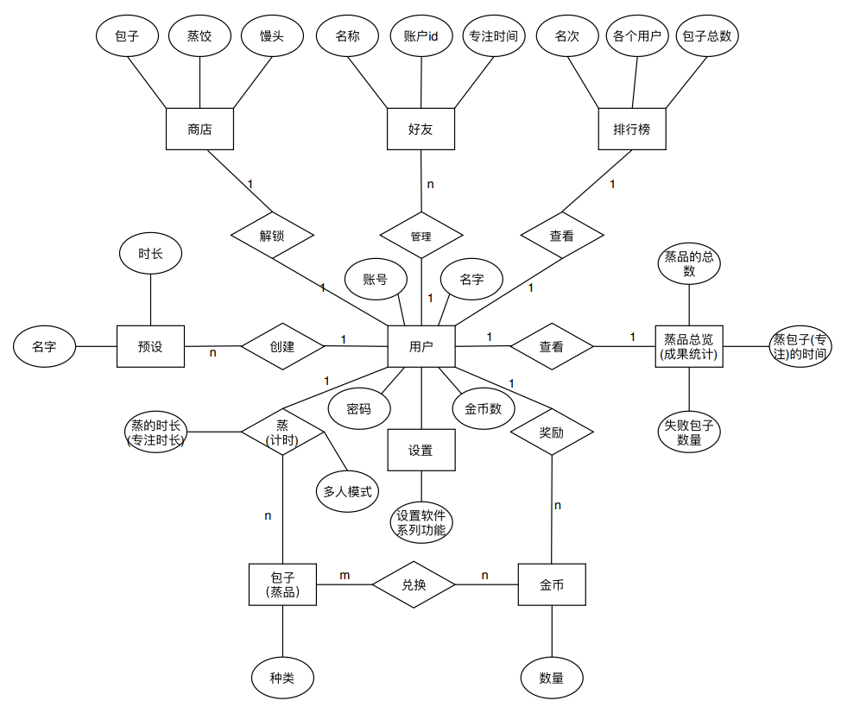
图 1 E-R图

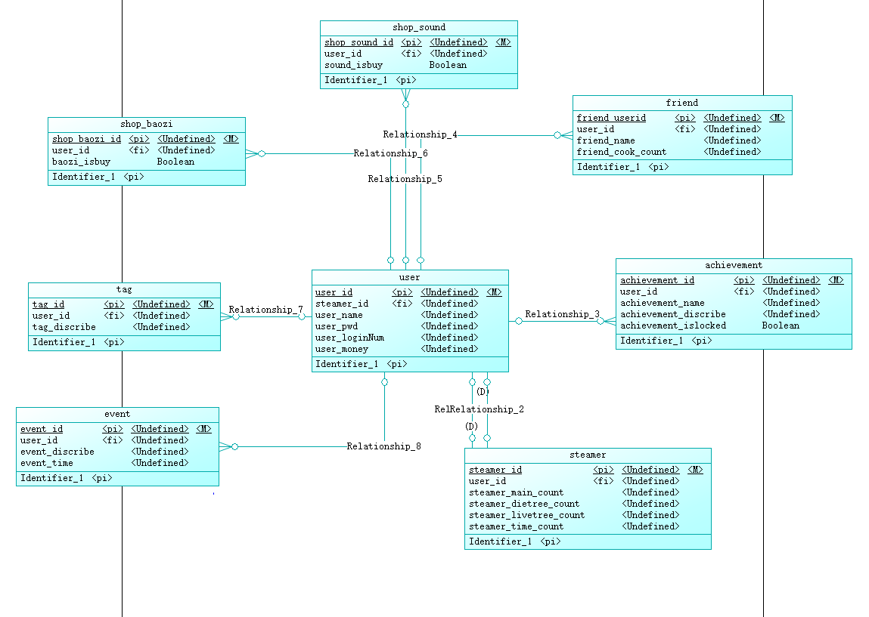

以下为系统流程图：
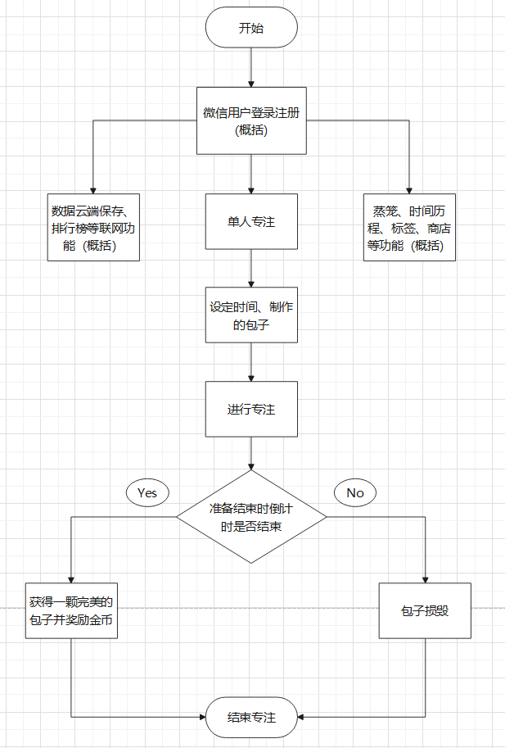
图 2 FocusBuns系统流程图
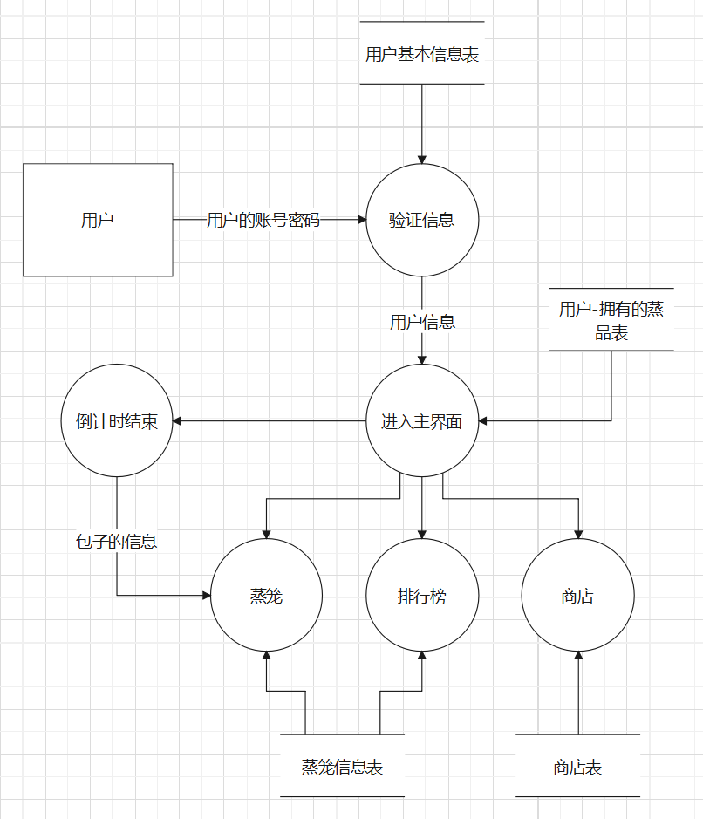
图 3 FocusBuns数据流图

3.2对性能的规定

3.2.1精度
说明对该软件的输入、输出数据精度的要求，可能包括传输过程中的精度。

在进行向数据库提取所要信息时，只要输入相关的关键字，就能查找出相对应的信息；向数据库输入信息时，要确保输入的信息准确的并且数据类型要符合定义的数据类型。

数据流条目：
名字：用户基本信息表
别名：用户信息
描述：每次用户登录需要验证并在登入后需要载入的有关于用户的信息表
定义：用户基本信息表=用户编号+用户账号+用户密码+用户名+用户金币数+蒸笼编号
来源：用户
位置：载入用户相应界面

数据项条目
名称：用户编号
别名：
描述：所有用户的编号
类型：整形
长度：8
取值范围及含义：
1-8位：为递增数值，用户编号序号 范围从00000000-99999999

名称：用户账号
别名：
描述：用户的登录所可使用的信息之一
类型：字符串
长度：从微信账号信息获取
取值范围及含义：
账号将从微信账号信息中获取，用于小程序登录

名称：用户密码
别名：
描述：用户的登录所使用必要的信息之一
类型：字符串
长度：从微信账号信息获取
取值范围及含义：
密码将从微信账号信息中获取，用于小程序登录

名称：用户名
别名：昵称
描述：用户的登录所可使用的信息之一
类型：字符串
长度：从微信账号信息获取
取值范围及含义：
用户名将从微信账号信息中获取，为用户所设定的自我标识

名称：用户金币
别名：
描述：用户通过专注获得的金币数量
类型：整形
长度：6
取值范围及含义：
000000~999999，用户金币最大值为999999，最小值为000000

名称：蒸笼编号
别名：
描述：用户的专注记录总览记录号
类型：整形
长度：8
取值范围及含义：
1-8位：为递增数值，蒸笼编号序号 范围从00000000-99999999

数据流条目
名字：用户-拥有的蒸品表
别名：用户拥有的蒸品
描述：用户通过金币购买过并可使用 的音效或蒸品皮肤
定义：用户拥有的蒸品表=用户编号+蒸品皮肤编号+音效编号
来源：用户操作
位置：载入在用户相应使用界面

数据项条目
名称：用户编号
别名：
描述：所有用户的编号
类型：整形
长度：8
取值范围及含义：
1-8位：为递增数值，用户编号序号 范围从00000000-99999999

名称：蒸品皮肤编号
别名：
描述：用户所拥有的所有蒸品皮肤的编号
类型：整形
长度：8
取值范围及含义：
1-8位：为递增数值，蒸品编号序号 范围从00000000-99999999

名称：音效编号
别名：
描述：用户所拥有的所有音效的编号
类型：整形
长度：8
取值范围及含义：
1-8位：为递增数值，音效编号序号 范围从00000000-99999999

数据流条目
名字：商店表
别名：商店
描述：用户通过金币购买音效或蒸品皮肤的功能点
定义：商店表=用户编号+蒸品皮肤编号+音效编号+蒸品皮肤购买与否+音效购买与否
来源：管理员
位置：载入在用户商店界面

数据项条目
名称：用户编号
别名：
描述：所有用户的编号
类型：整形
长度：8
取值范围及含义：
1-8位：为递增数值，用户编号序号 范围从00000000-99999999

名称：蒸品皮肤编号
别名：
描述：所有蒸品皮肤的编号
类型：整形
长度：8
取值范围及含义：
1-8位：为递增数值，蒸品编号序号 范围从00000000-99999999

名称：音效编号
别名：
描述：所有音效的编号
类型：整形
长度：8
取值范围及含义：
1-8位：为递增数值，音效编号序号 范围从00000000-99999999

名称：蒸品皮肤购买与否
别名：蒸品皮肤拥有与否
描述：判断该蒸品皮肤是否被该用户所拥有的信息值
类型：布尔型
长度：1
取值范围及含义：
true：该用户拥有此蒸品皮肤
false：该用户未拥有此蒸品皮肤

名称：音效购买与否
别名：音效拥有与否
描述：判断该音效是否被该用户所拥有的信息值
类型：布尔型
长度：1
取值范围及含义：
true：该用户拥有此音效
false：该用户未拥有此音效

名字：蒸笼信息表
别名：蒸笼
描述：用户的专注信息记录，通过蒸笼的形式所展示的报表
定义：用户-拥有的蒸品表=蒸笼编号+用户编号+ 蒸笼内总蒸品数+
蒸笼内失败的蒸品数+蒸笼内成功的蒸品数+
蒸笼内专注总时长
位置：载入在用户蒸笼界面

名称：蒸笼编号
别名：
描述：用户的专注记录总览记录号
类型：整形
长度：8
取值范围及含义：
1-8位：为递增数值，蒸笼编号序号 范围从00000000-99999999

名称：用户编号
别名：
描述：所有用户的编号
类型：整形
长度：8
取值范围及含义：
1-8位：为递增数值，用户编号序号 范围从00000000-99999999

名称：蒸笼内失败的蒸品数
别名：失败专注次数
描述：所有用户的编号
类型：整形
长度：6
取值范围及含义：
000000~999999，记录的失败数最大值为999999，最小值为000000

名称：蒸笼内成功的蒸品数
别名：成功专注次数
描述：所有用户的编号
类型：整形
长度：6
取值范围及含义：
000000~999999，记录的成功次数最大值为999999，最小值为000000

名称：蒸笼内专注总时长
别名：
描述：统计蒸笼内的成功专注的总时间长度统计，单位为分钟
类型：整形
长度：6
取值范围及含义：
000000~999999，专注总时长记录最大值为999999，最小值为000000

名字：成就表
别名：成就
描述：用户通过达成某种条件后获得的成就表单
定义：成就表=成就编号+用户编号+成就名称+成就描述+成就解锁与否
位置：载入在用户成就展示界面

名称：用户编号
别名：
描述：所有用户的编号
类型：整形
长度：8
取值范围及含义：
1-8位：为递增数值，用户编号序号 范围从00000000-99999999

名称：成就编号
别名：
描述：所有成就的编号
类型：整形
长度：8
取值范围及含义：
1-8位：为递增数值，成就编号序号 范围从00000000-99999999

名称：成就名称
别名：
描述：所有成就的名称
类型：字符串
长度：10
取值范围及含义：
为管理员所定义的成就名称

名称：成就描述
别名：
描述：所有成就的具体获取描述
类型：字符串
长度：100
取值范围及含义：
为管理员所定义的成就描述

名称：成就解锁与否
别名：
描述：对应用户的相应成就是否解锁的记录信息
类型：布尔型
长度：1
取值范围及含义：
true：用户的该成就已被解锁
false：用户的该成就未被解锁

名字：时间线表
别名：时间线
描述：用户所进行的专注操作记录表
定义：时间线表=事件编号+用户编号+事件描述+事件发生时间
位置：载入在用户时间线展示界面

名称：事件编号
别名：
描述：所有事件的编号
类型：整形
长度：8
取值范围及含义：
1-8位：为递增数值，事件编号序号 范围从00000000-99999999

名称：用户编号
别名：
描述：所有用户的编号
类型：整形
长度：8
取值范围及含义：
1-8位：为递增数值，用户编号序号 范围从00000000-99999999

名称：事件描述
别名：
描述：用户的事件行为与相关描述记录
类型：字符串
长度：100
取值范围及含义：
通过用户的时间及行为获取得的事件描述

名字：预设标签表
别名：预设标签
描述：用户所设定的专注操作预设表
定义：预设标签表=标签编号+用户编号+预设标签描述
位置：载入在预设标签展示界面

名称：标签编号
别名：
描述：所有预设标签的编号
类型：整形
长度：8
取值范围及含义：
1-8位：为递增数值，标签编号序号 范围从00000000-99999999

名称：用户编号
别名：
描述：所有用户的编号
类型：整形
长度：8
取值范围及含义：
1-8位：为递增数值，用户编号序号 范围从00000000-99999999

名称：预设标签描述
别名：
描述：预设标签的内容
类型：字符串
长度：100
取值范围及含义：
用户自主设定的预设标签内容

3.2.2时间特性要求
对于该软件的时间特性要求：
a．响应时间：启动该系统后，系统就能运行。
b．更新处理时间：由系统运行状态来决定
c．数据的转换和传送时间：能够在15秒钟内完成

3.2.3灵活性
说明对该软件的灵活性的要求，即当需求发生某些变化时，该软件对这些变化的适应能力，
对于为了提供这些灵活性而进行的专门设计的部分应该加以标明。

工作时间安排会存在必然的浮动，这部分要协同分工和组员一同来进行商定，前期的计划可以稍微有些变动，后期的安排尽量按照计划执行。
a.操作方式上的变化：
（1）在设置专注时长时，可以手动滑动时长轮盘，也可以自己手动输入想要专注的时长。
（2）可以提前预设专注任务与时间，下一次专注可以直接点击开始，不会花费太多时间，提高了效率。
（3）如果专注时忘记点击专注了，可以事后补专注记录。
b.运行环境的变化：无需考虑。
c.同其他软件的接口的变化：
均需要通过在所需要改动中进行考量进行相应的适应性改动。
d.精度和有效时限的变化：
可以满足用户不同的精确度。
e.计划的变化或改进:
对于有效时限与计划的变更或改进需要通过修改相应的project内任务控制时间来执行控制，以达到计划的变化可控。
专注时长的设置方式同时满足用户不同的需求。
根据用户需求的建议，我们跟进了以下功能需求：
      - 每月小结功能。
      - 时间历程精简。
      - 增加补加记录的功能
      - 建议加入正向计时功能。
      - 惩罚记录可以用金币来弥补抵消。
      - 希望能正常操作不会出现大的bug。
      - 希望有好友排名栏，能查看自己在好友中的排名。
      - 建议UI界面设计简洁美观，查看设置等功能完善。
      - 可以设置时长为几时几分，而不是仅限于多少分钟。
      - 希望调整专注时长时，界面的包子可以变化（大小、种类等）。
      - 想要简单易上手的“傻瓜式”软件：有提示性便签或按键，形成良好易懂的操作指南。
      - 增加休息的功能，单次专注对应的休息时间可以储备留着下次应急的时候使用；或者休息时会逐渐扣除时间成果。
      - 好友互相监督的功能：双方成为同桌关系，设置每天要做的专注时长，每天完成了任务，则算打卡成功，如果其中一方有一天没有打卡，则解除同桌关系，监督失败。

3.3输入输出要求
解释各输入输出数据类型，并逐项说明其媒体、格式、数值范围、精度等。对软件的数据输出及必须标明的控制输出量进行解释并举例，包括对硬拷贝报告（正常结果输出、状态输出及异常输出）以及图形或显示报告的描述。
此部分见IPO表格：

3.4数据管理能力要求
说明需要管理的文卷和记录的个数、表和文卷的大小规模，要按可预见的增长对数据及其分量的存储要求作出估算。

需记录的项目：
所有的用户、所有商品、所有专注记录。（需要管理的问卷和记录的个数暂时无法计算）
表和问卷的大小规模：5MB（暂时估计，以后可能会改变）
可预见的增长：
随着用户数量的增长，相关的数据也会慢慢增多。那么其分量的存储也会要求越高。

3.5故障处理要求
列出可能的软件、硬件故障以及对各项性能而言所产生的后果和对故障处理的要求。

1.在使用过程中，手机突然关机、系统崩溃等，要求实时保护数据并储存，做到数据不能因故障而丢失。
2.页面长时间无响应，提出警告，要求用户刷新。
3.页面加载时间过长，要提示网络超时，请重试，防止用户认为系统有问题。
4.检测到无网络，要提醒用户当前无网络，请检查网络状况。

3.6其他专门要求
如用户单位对安全保密的要求，对使用方便的要求，对可维护性、可补充性、易读性、可靠性、运行环境可转换性的特殊要求等。

1.用户信息绝对保密，不可外泄
2.用户登录只需微信授权登陆即可，操作简单方便
3.可补充性：系统在开发完毕以后，只实现了基本功能管理的功能和框架，在后续的开发中，可以在本框架的基础上进行各种优化和改进，例如界面优化，任务监控等功能。

3.7用户建议的需求
1）当然用户
当然用户 杨枨采访：
1.原型反应最终小程序效果，应当增添更多的界面设计与动效
2.考虑添加同桌的方式，考虑添加者为注册过本小程序和未注册过两种情况
3.时间线日历应当为不同熟悉的日期提供不同的显示特点（如专注过、未专注过）
4.蒸笼应当由形象的动态形象过程
5.开发者的操作设置与界面设置
2）目标用户A
建筑1801 王宇键，男
联系方式：微信 w18837993883
用户建议：建议有一个良好易懂的操作指南，软件产品界面希望可以有更多的提示性便签或是按键，使之能成为让用户简单上手的“傻瓜式”软件。
3）目标用户B
法学1802 王新，女
联系方式：微信 bblank1201
用户自述：自制力太差了，总是控制不住自己回去玩手机，希望可以有软件能帮助她专注学习。
用户建议：希望界面UI设计更加美观
4）目标用户C
软工1802 陈骁，男
微信：wxid_l6tyntidy41922
用户自述：提高自制力，希望有办法控制自己玩手机
用户建议：建议UI设计可以改进很多
5）目标用户D
建筑1801 寿敏好， 女
联系方式：微信：das_kanustt
用户自述：上课、自习容易分神，需要有人管着
用户建议：希望调整专注时长时，界面的包子可以有些变化 （大小、种类等），每月小结功能

0）其他用户：
隐藏用户2：
建议：
1.可以加入双方互相添加好友，互相监督的程序（类似于扇贝单词的那种监督模式，以下为用户原话：“那就只有每天学习时长的监督了撒 跟扇贝的同桌一样，如果今日时长没有达到多久，就自动取消两者的监督关系，其实就是说专注过了就算是每天打卡了”）。
2.建议加入正向计时功能，能够计算着自己完成某一件事的时长。
3.可以将时间再加入定时到几时几分，而不是只存在于定时设定多少分钟。

我们调研了一些专注类软件的用户评价，总结出一些用户的部分需求：
·对手机使用的控制力度要适中，不能耽误事；
·增加补加记录的功能；（开发者：可以增加虚时间记录）
·让惩罚可以通过付出代价来弥补；（开发者：使用金币删除失败记录）
·存在刷时长问题；
·可以正常操作并且不会出现大的bug；
·小程序要有一个舒适的界面环境，查看设置等功能完善；
·希望小程序可以有一个好友排名栏，随时查看自己在好友中的排名。

开发者的建议：
·增加休息的功能，单次专注所对应的休息的时间可以进行储备，既可以做到休息功能的实现，还可以应急时使用；或者做成休息时会逐渐扣除时间成果的功能。
·时间历程实现精简。

4运行环境规定

4.1设备
列出运行该软件所需要的硬设备。说明其中的新型设备及其专门功能，包括：
- 处理器型号及内存容量；
- 外存容量、联机或脱机、媒体及其存储格式，设备的型号及数量；
- 输入及输出设备的型号和数量，联机或脱机；
- 数据通信设备的型号和数量；
- 功能键及其他专用硬件

- 运行设备型号：
华为matebook14、联想威6 2020、Dell XPS13 9360等
- 联机或脱机、存储格式：
支持联机，储存格式为图片和数据。
- 输入及输出设备的型号和数量：
可支持下载并使用微信的手机即可，数量1台
- 功能键及其他专用硬件：无
- 处理器型号及内存容量：
Intel® Core™ 2 Duo E6600 or AMD Phenom™ X3 8750 processor or better
内存容量：运行内存8G，电脑内存有256G、512G

4.2支持软件
列出支持软件,包括要用到的操作系统、编译（或汇编）程序、测试支持软件等。

操作系统：Android或iOS
开发工具：微信web开发者工具、墨刀、MySQL
功能开发 | 具体工具
前端 | 微信(web)开发者工具
Web框架 | Spring Boot
Web服务器 | Tomcat
构建工具 | Maven
数据库 | Navicat, MySQL
数据库设计 | PowerDesigner
版本管理 | github
原型设计 | 墨刀

汇编语言：JavaScript, WXML, WXSS，JAVA，SQL

4.3接口
说明该软件同其他软件之间的接口、数据通信协议等。

软件接口：
与微信间的用户数据获取接口
微信小程序的开发所需调用的函数接口
与服务器、数据构建链接的网络编程接口

数据通信协议：
采取https链接访问服务器
使用http协议与SSL证书
Tcp/IP通信协议

4.4控制
说明控制该软件的运行的方法和控制信号，并说明这些控制信号的来源。

软件运行通过微信小程序界面
软件控制通过用户的设备操作进行与程序代码设定合作进行
控制信号来源为用户的操作与代码逻辑判断和服务器信息反馈所得。
一些具体性的操作流程图如下：

1.初始计时界面：
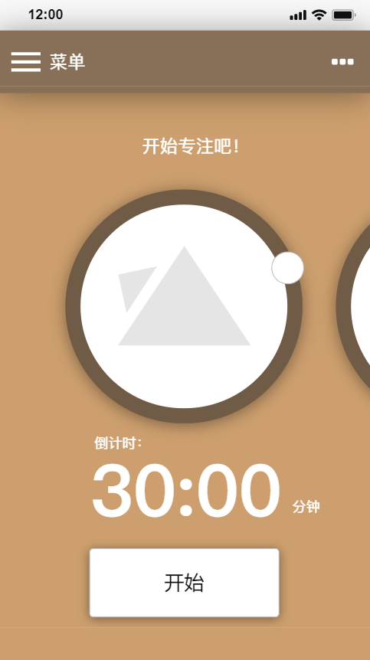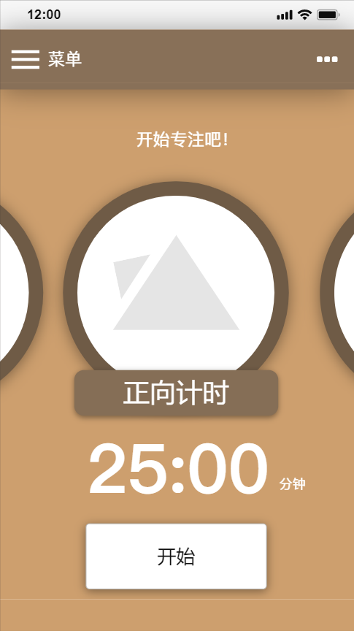

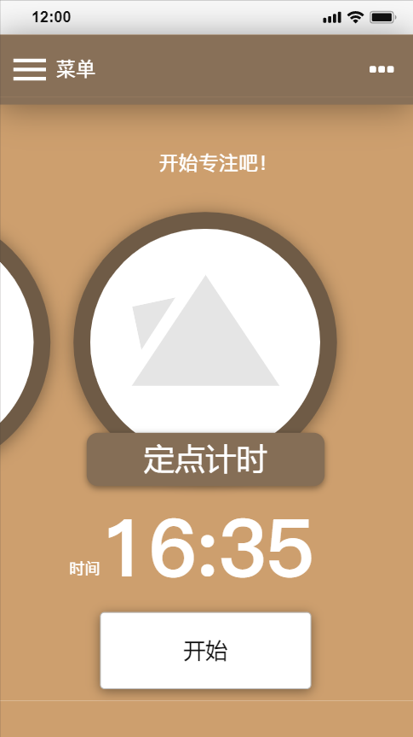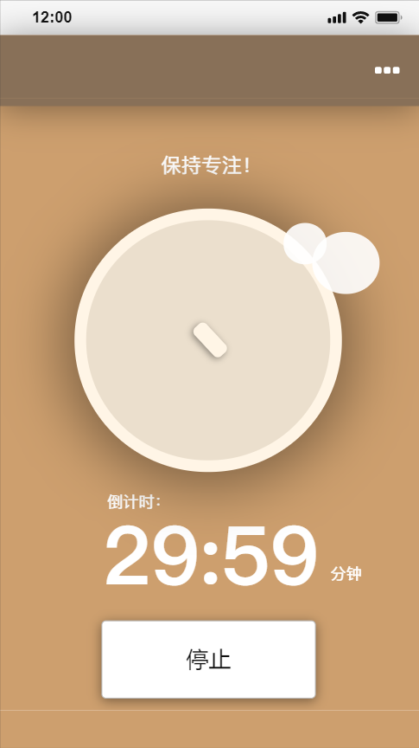

主界面计时器醒目突出，用户可以点击中间的物品图片进行更换种类。计时主界面分为三个计时功能类型：一是设定倒计时番茄钟，然后开始倒计时进行专注学习或工作；二是正向计时番茄钟，用户可以直接计时自己组学习或工作专注了多长的时间；三是定点计时番茄钟，用户可以事先定好到哪个时间点结束，然后开始专注，直到那个时间点到了，专注才算结束。
其次，这三个专注计时类型，用户是可以左右滑动切换着来进行选择的，第一个是倒计时番茄钟，第二个是正计时番茄钟，第三个是定点计时番茄钟。
点击开始后，专注计时开始，这时用户应该保持专注，放下手机认真做自己的事情。

2.预设专注事项和时长：
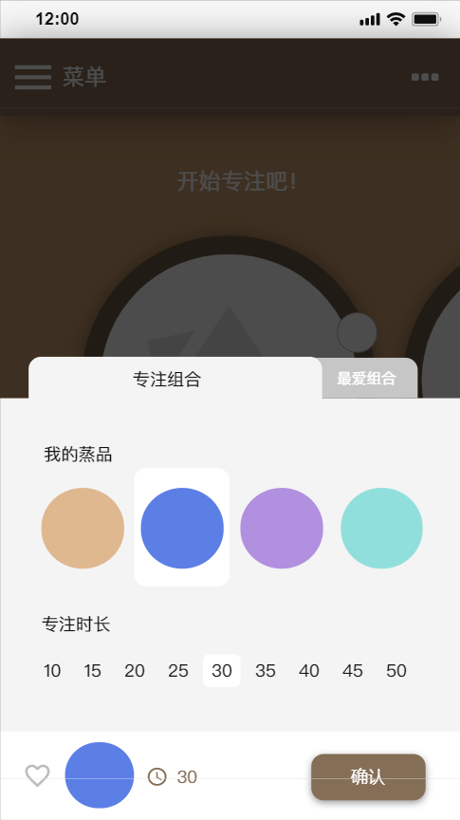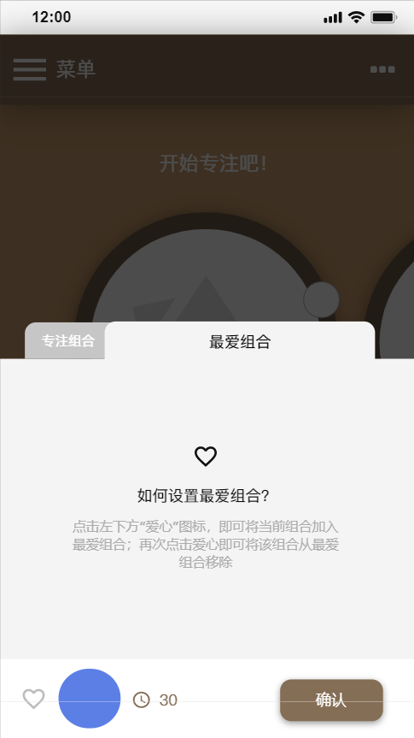

用户点击主界面的时候会跳出如图所示的窗口，可以来选择自己喜欢的蒸品和专注时长来进行搭配，然后可以开始这个专注组合及逆行专注。
考虑到用户的需求，我们设置了预设功能，也就是说，用户可以事先设定好一些事务与相应时长，将其设置为最爱组合，下次想要再次进行专注一样的时长时，就不用再次去拉番茄钟了，可以直接在预设里点击已经事先设定好的事务，来进行专注，大大提高了用户的效率，减少了不必要的时间浪费。

3.菜单栏与同桌关系：
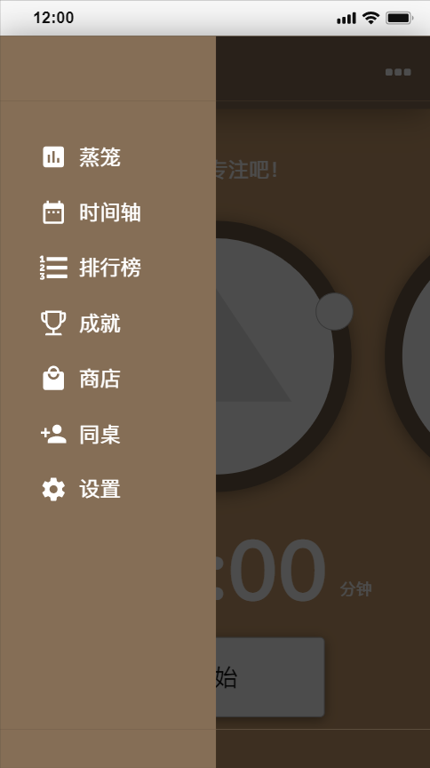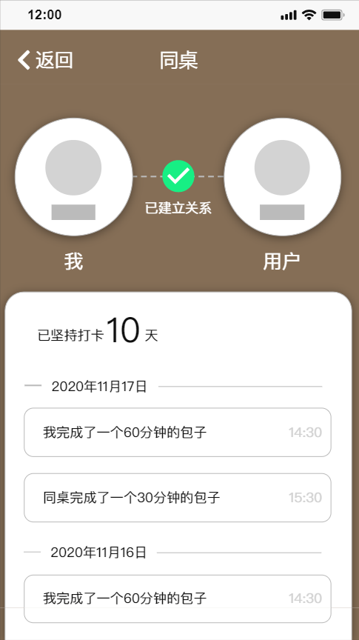
我们采用了侧面滑入的动态效果来显示菜单栏，这是小程序更多丰富内容的入口，这里面有：蒸笼、历史时间轴、排行榜、成就、个性化商店、设置、还有可以建立同桌关系的同桌功能，点击相应的栏目可以进入到相应的功能设置里面去。
先讲一下同桌功能。这算是好友互相监督的功能，一方邀请一个好友想要建立同桌关系，另一方接受邀请后，双方成为同桌关系，双方需要提前商量一起定一个每日至少专注多长的时间，这算是一个目标，然后设置每天要做的专注时长，每天完成了相关时长的任务，则算打卡成功，如果其中一方有一天没有打卡，则解除同桌关系，监督失败。

4.我的蒸笼总览与成就：
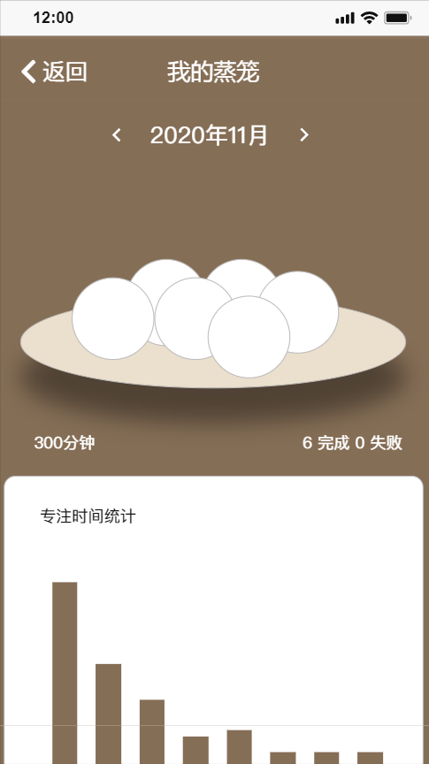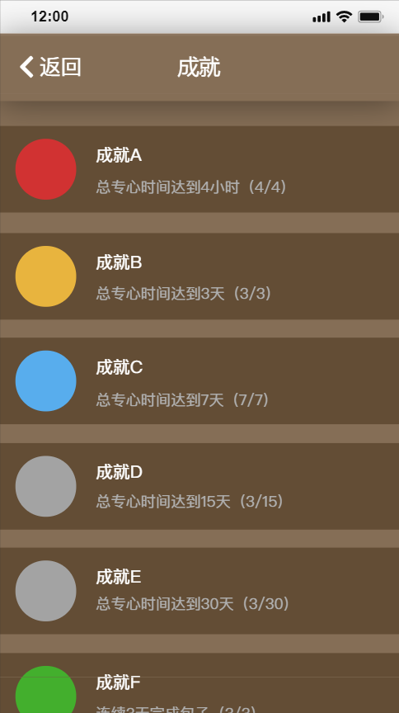
这是我的蒸笼，用户可以在这里总览个人的专注成果，上方是形象化的图形界面来显示蒸好的包子，下面是每个月的专注时长统计柱状图，可以调节蒸笼上的时间来查看相应的蒸笼和专注时间统计柱状图。
右图是用户的成就，用户可以查看自己的专注成就，成就就是当用户达到了多少专注时长目标时，系统会进行成就奖励，也算是勋章。

5.历史时间轴与增加专注记录：
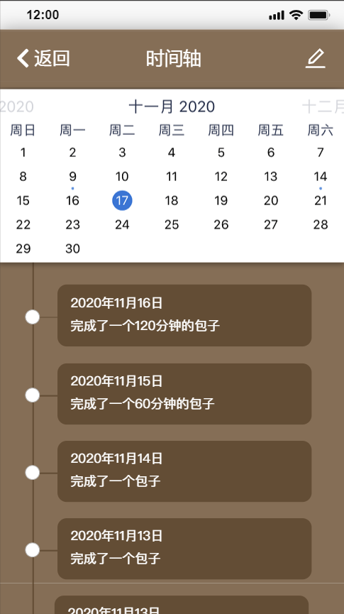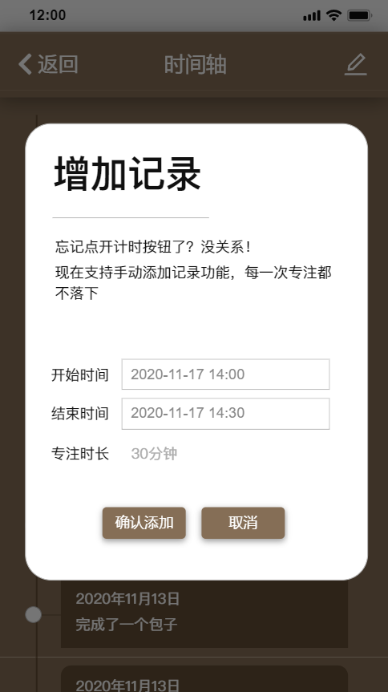
左图是历史时间轴，用户可以在这里查看今日、过去的时间里做了哪些事情，专注了多长的时间。今日的历史时间可以一直往下拉进行查看，想要查看其他时候的历史时间事务时，可以点击上方的日历进行选择想要查看的年月日，系统自动初始化设定时今日。
右图是增加专注记录的功能，如果用户在某次学习或者工作的时候忘记点开专注番茄钟了，可以事后手动补加专注记录，这样每一次的专注都不会落下，手动添加专注记录，需要设置开始时间某年某月某日某时，还有结束时间是某年某月某日某时，系统会自动输出相应的专注时长。用户点击确认添加，就算是添加专注记录成功了。

6.排行榜与个性化商店：
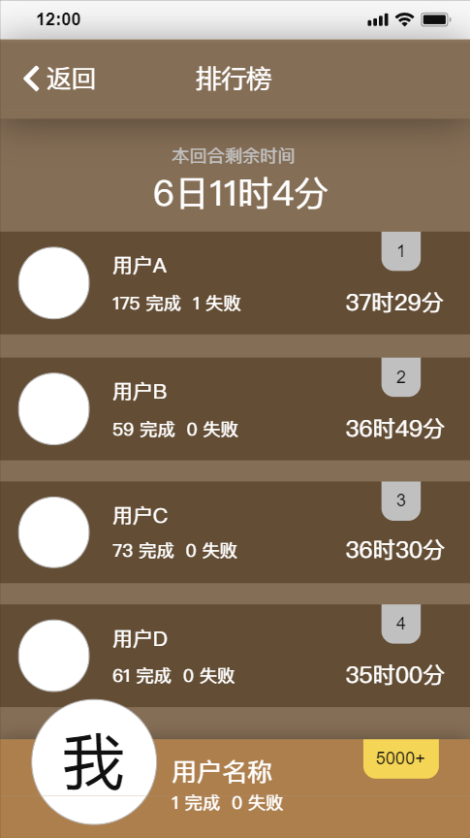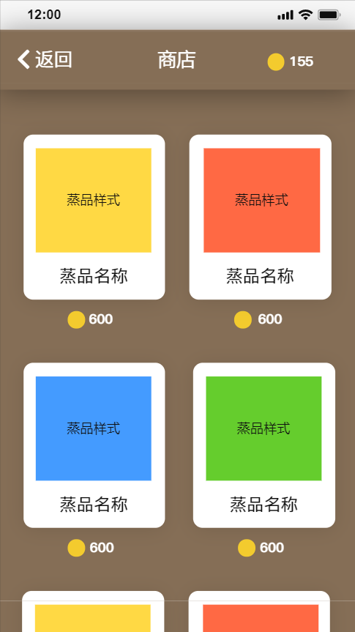
左图是排行榜，用户可以在此与世界各地的人进行比较，用户可以查看世界各地的专注大神们是如何专注的，点击其他用户的头像可以浏览查看他们的专注信息和成果。
右图是个性化商店，用户可以在此购买在专注时将会制作出的物品，需要用金币来购买，而金币是通过用户的专注时长和次数来进行奖励的，在主界面就可以替换上你在此购买的美食（不同馅的包子、蒸饺、馒头、米糕等）。

7.设置：
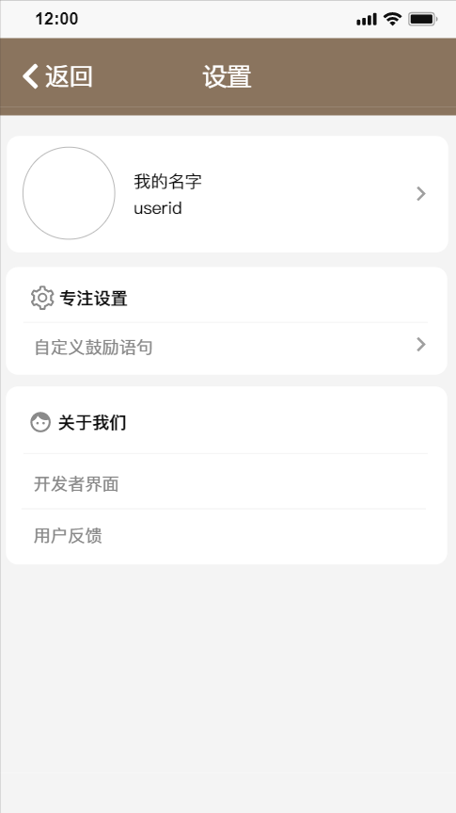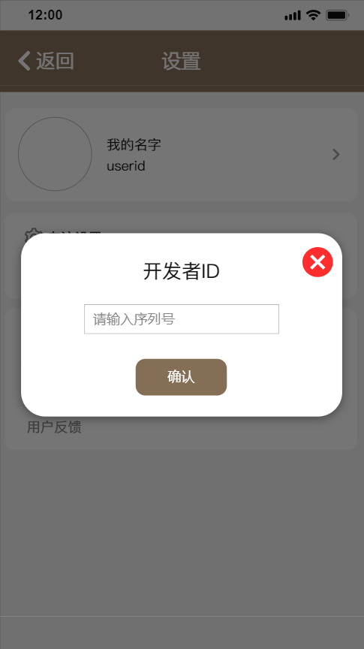
左图是设置界面，用户可以在此查看修改自己的信息和该专注小程序的相关信息，用户也可以自定义鼓励语句来激励自己每日专注学习，还可以点击用户反馈来向开发者反馈问题。
右图是开发者界面登入，点击左图的开发者界面按钮，输入相关开发者的序列号ID，就可以进入开发者界面。

